新 书 推 荐

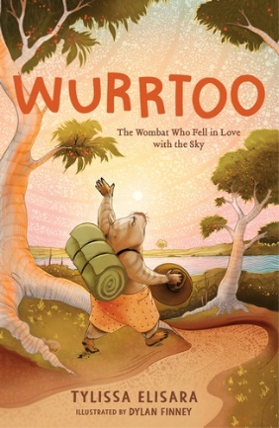
中文书名：《沃尔图：爱上天空的袋熊》
英文书名：WURRTOO: The Wombat Who Fell in Love with the Sky
作 者：Tylissa Elisara and Dylan Finney
出 版 社：Hachette Australia
代理公司：ANA
页 数：160页
出版时间：2024年3月
代理地区：中国大陆、台湾
审读资料：电子稿
类 型：桥梁书

本书为2021年black&write!奖学金获得者泰丽莎·艾莉萨拉（Tylissa Elisara）的首部章节图书，讲述了独一无二的冒险故事。
在这本书里，袋熊沃尔图（Wurrtoo） 与一生挚爱的天空结婚了，还学会了如何面对恐惧和认识到友谊重要性。
温暖人心、插图精美，black&write！形容本书为Blinky Bill与Winnie the Pooh的巧妙结合，是必将成为经典的作品，一定会赢得9岁以上读者的喜爱。

内容简介：

本书为2021年black&write!奖学金获得者泰丽莎·艾莉萨拉（Tylissa Elisara）的首部章节图书，讲述了独一无二的冒险故事。在这本书里，袋熊沃尔图（Wurrtoo） 与一生挚爱的天空结婚了，还学会了如何面对恐惧和认识到友谊重要性。温暖人心、插图精美，black&write！形容本书为Blinky Bill与Winnie the Pooh的巧妙结合，是必将成为经典的作品，一定会赢得9岁以上读者的喜爱。

故事开始于洞穴。确切地说，是布什兰大道的第55个洞穴。袋鼠岛有片美丽的空地，拱形的桉树相接连，沃尔图的家就在尽头的那个有红色大活门和金色大门把手的洞穴里。看到了吗？

袋熊沃尔图在袋鼠岛上的洞穴里过着安静而孤独的生活，但始终希望有一天能来到大陆，与它一生的挚爱天空结婚。一次意外里，袋熊从丛林大火中救出考拉库拉（Kuula）。库拉成为了沃尔图不知道自己需要的冒险伙伴。

在库拉的陪伴下沃尔图离开了安全的洞穴，踏上了史诗般的旅程，穿越小岛，到达大陆，爬上梦幻森林最高的树顶。但现在是火灾季节，每棵桉树后面都潜伏着危险和奇怪的生物。为了成功，两位小伙伴必须共同面对恐惧，学习友谊的重要性，并认识到袋熊愿望的力量。

这本书以友谊、国家、社区和面对恐惧为主题，是原住民作家的处女作，也是新一代原住民的经典故事。泰丽莎从自己热爱的传统儿童文学和颇具个人特色的纳隆加（Narungga）、考尔纳（Kaurna）和阿德尼亚马坦哈（Adnyamathanha）传统故事中汲取养分，创作出了新颖独特的故事。

作者简介：

泰丽莎·艾莉萨拉（Tylissa Elisara）是一名儿童社会工作者，与丈夫和孩子在布里斯班的米恩津生活和工作。泰丽莎是南澳大利亚纳隆加（Narungga）、考尔纳（Kaurna）和阿德尼亚马坦哈（Adnyamathanha）族人的后裔，在昆士兰Innisfail的Mamu Country出生和长大，还有着爱尔兰血统。泰丽莎自豪地将这些传统视为讲故事的不竭馈赠。泰丽莎正在昆士兰大学攻读写作、编辑和出版硕士学位。《沃尔图》是她的第一部小说。
迪伦·芬尼（Dylan Finney）是澳大利亚出生的平面设计师和艺术家，是亚努拉和马拉部族的后裔，同时也拥有英国和爱尔兰的血统，生活在达克宁强（Darkinjung）的土地上。迪伦的作品探索身份和文化，人物、地点、动物、光线和色彩都会带来灵感。迪伦居住在新南威尔士州中央海岸

内页插图：

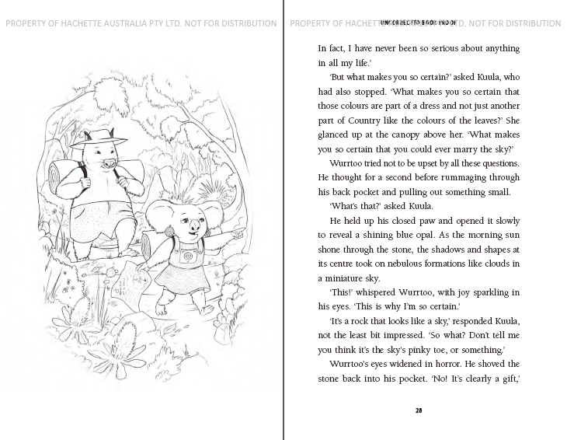
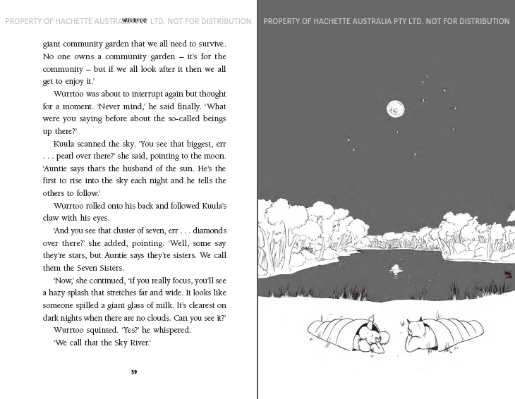

感谢您的阅读！
请将反馈信息发至：版权负责人
Email：Rights@nurnberg.com.cn
安德鲁·纳伯格联合国际有限公司北京代表处
北京市海淀区中关村大街甲59号中国人民大学文化大厦1705室, 邮编：100872
电话：010-82504106, 传真：010-82504200
公司网址：http://www.nurnberg.com.cn
书目下载：http://www.nurnberg.com.cn/booklist_zh/list.aspx
书讯浏览：http://www.nurnberg.com.cn/book/book.aspx
视频推荐：http://www.nurnberg.com.cn/video/video.aspx
豆瓣小站：http://site.douban.com/110577/
新浪微博：安德鲁纳伯格公司的微博_微博 (weibo.com)
微信订阅号：ANABJ2002

